Obtiahnite v smere šípok viackrát farebnými farbičkami. Pomenujte.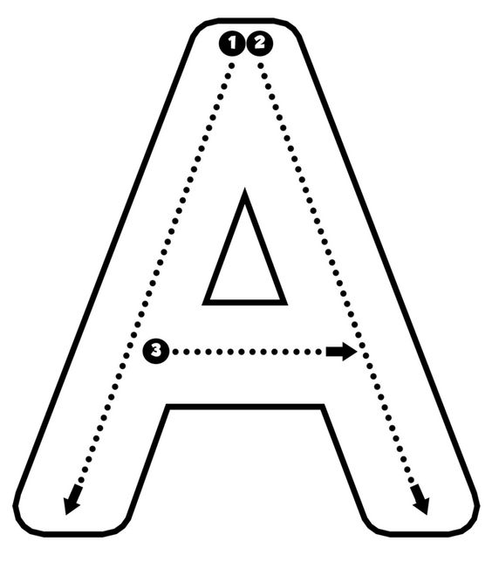
Obtiahnite veľké A viackrát farbičkami, malé písmená A skúšajte ceruzou. Pomenujte.